РЕСПУБЛИКА ТАТАРСТАН  СОВЕТ АЛЬКЕЕВСКОГО  МУНИЦИПАЛЬНОГО РАЙОНА  422870, с.Базарные Матаки,  ул. С.Крайнова, д.58 | 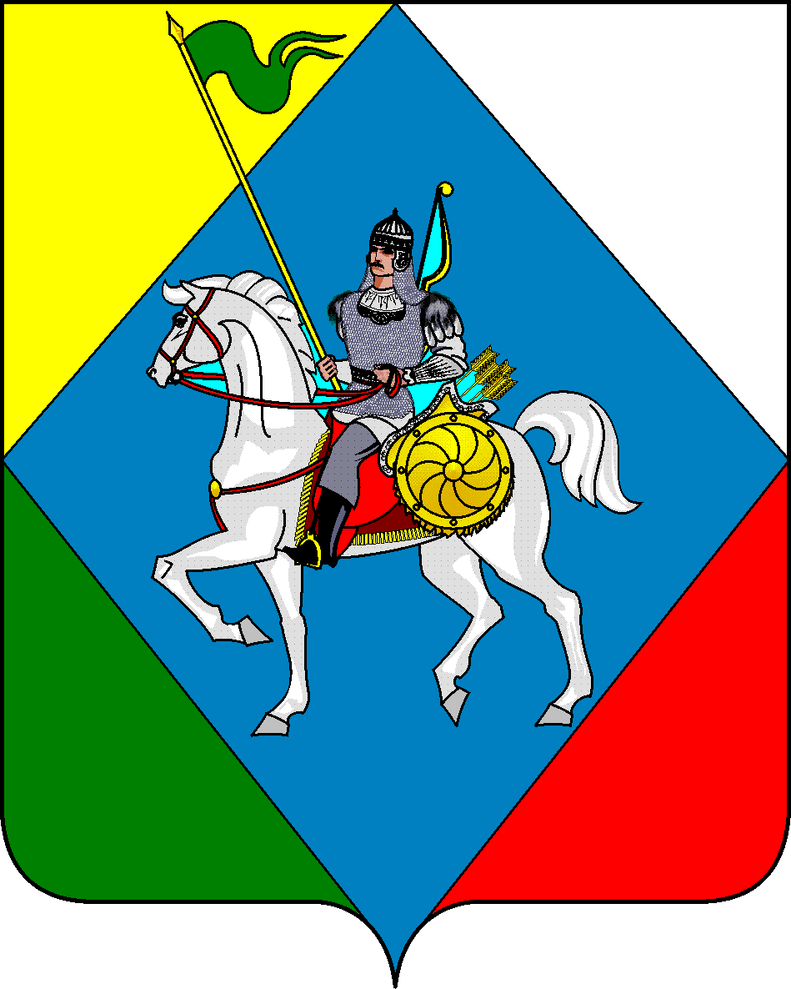 | ТАТАРСТАН РЕСПУБЛИКАСЫ  ӘЛКИ МУНИЦИПАЛЬ РАЙОНЫ  СОВЕТЫ  422870, РТ Базарлы Матак авылы,  С. Крайнов ур., 58
Телефон: (84346) 20-0-26, 21-0-48, факс: (84346) 21-7-57. E-mail: alkay@tatar.ru, сайт: alkeevskiy.tatarstan.ru.
РЕШЕНИЕ КАРАР
с. Базарные Матаки

от 14 августа 2025 года № 352

О внесении изменений в

Решение Совета Алькеевского муниципального района от 15.11.2024 № 287 "О прогнозном плане (программе) приватизации имущества, находящегося в собственности Алькеевского муниципального района Республики Татарстан на 2025 год»

В соответствии со статьями 50 и 51, п.п.4 п.8 статьи 85 Федерального закона от 06.10.2003 г. № 131-ФЗ «Об общих принципах организации местного самоуправления в Российской Федерации», Федеральным законом от 21.12.2001г. №178-ФЗ «О приватизации государственного и муниципального имущества», Уставом Алькеевского муниципального района Республики Татарстан, Совет Алькеевского муниципального района Республики Татарстан РЕШИЛ:

1. Внести в

решение Совета Алькеевского муниципального района от 15.11.2024 № 287 «О прогнозном плане (программе) приватизации имущества, находящегося в собственности Алькеевского муниципального района Республики Татарстан на 2025 год» следующие изменения:
- Дополнить Перечень муниципального имущества, планируемого к приватизации в 2025 году пунктом 14 следующего содержания:

№  п/п | Наименование  и характеристика имущества | Адрес (местонахождение) | Год ввода в эксплуатацию (выпуска) | Предполагаемый срок приватизации
14 | Автотранспортное средство  FORD ФОРД «ФОКУС»  Рег. номер А 648 ЕМ 716  VIN X9FMXXEEBMEY62808 | Республика Татарстан, Алькеевский район,  с. Базарные Матаки,  ул. Крайнова, д. 56 | 2014 | 3 квартал

2. Настоящее решение опубликовать на официальном сайте Алькеевского муниципального района Республики Татарстан и официальном портале правовой информации Республики Татарстан и на официальном сайте Российской Федерации в сети «Интернет» www.torgi.gov.ru.

3. Контроль за исполнением настоящего решения возложить на Постоянную комиссию Совета Алькеевского муниципального района Республики Татарстан по бюджету, налогам и финансам, местным сборам, инвестициям и предпринимательству.

Председатель Совета,
Глава Алькеевского
муниципального района А.Ф. Никошин

